«Деятельность отрядов ЮИД,
как одна из форм работы по профилактике детского дорожно-транспортного травматизма»

12.10.2018 г. на базе Ресурсного центра МОБУ СШ№2 проведён муниципальный семинар на тему: «Деятельность отрядов ЮИД, как одна из форм работы по профилактике детского дорожно-транспортного травматизма». В мероприятии приняли участие заместители директоров по УВР, специалисты образовательных учреждений Гаврилов-Ямского МР и сотрудники ГИБДД. Основная часть программы была посвящена деятельности отрядов ЮИД. Начальник ОГИБДД ОМВД России по Гаврилов-Ямскому району С.В. Штанов и инспектор по пропаганде БДД Устимова И.А., открыли семинар и поблагодарили присутствующих за активную работу по профилактике ДДТТ в образовательных учреждениях МР, затем вручили грамоты лучшим отрядам. Представители образовательных учреждений выступили на семинаре и поделились опытом работы за прошедший учебный год.
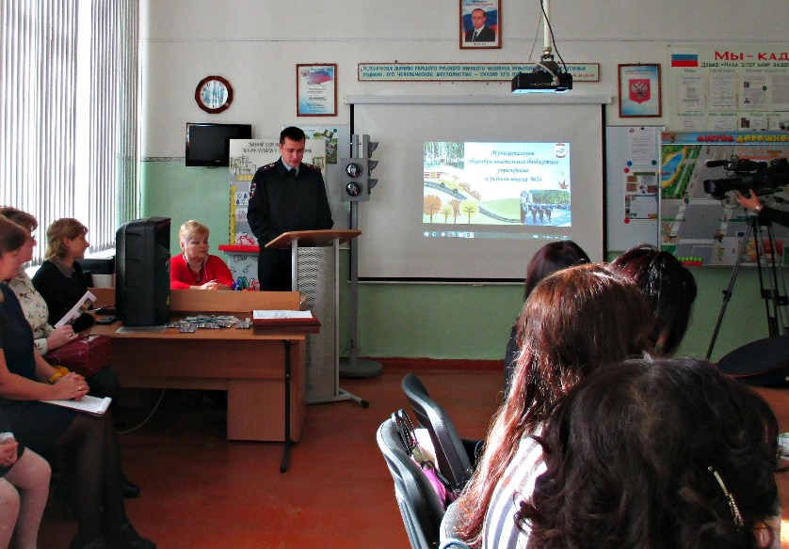
Преподаватель-организатор ОБЖ МОБУ СШ№2 рассказала о деятельности Ресурсного центра за отчётный период, а также дала рекомендации по использованию в работе современных форм и средств обучения. Вниманию присутствующих были представлены интерактивные обучающие программы, тематические стенды и другие средства обучения.

